TRƯỜNG THCS LÝ THƯỜNG KIỆT – LONG BIÊN- HÀ NỘI
VỚI
LỄ KHAI GIẢNG NĂM HỌC 2022-2023
Năm học 2021-2022 đã trôi qua, đánh dấu những thành công mới trên hành trình dạy - học của Thầy và trò trường THCS Lý Thường Kiệt. Ngày hôm nay, trở lại mái trường thân yêu này, hoà cùng với niềm vui chung của tuổi trẻ trên khắp mọi miền đất nước, Thầy và trò trường THCS Lý Thường Kiệt rạo rực, hân hoan đón chào năm học mới. Năm học mới diễn ra trong thời điểm cả nước kỉ niệm 77 năm Cách mạng tháng 8 và Quốc Khánh 2/9; Cũng là thời điểm nhân dân cả nước nô nức trong ngày Hội toàn dân đưa trẻ đến trường. Thực hiện nhiệm vụ năm học 2022 – 2023, được sự nhất trí của các cấp lãnh đạo, hôm nay ngày 05 /9/2022 trường THCS Lý Thường Kiệt, quận Long Biên , Hà Nội long trọng tổ chức Lễ khai giảng năm học 2022-2023.
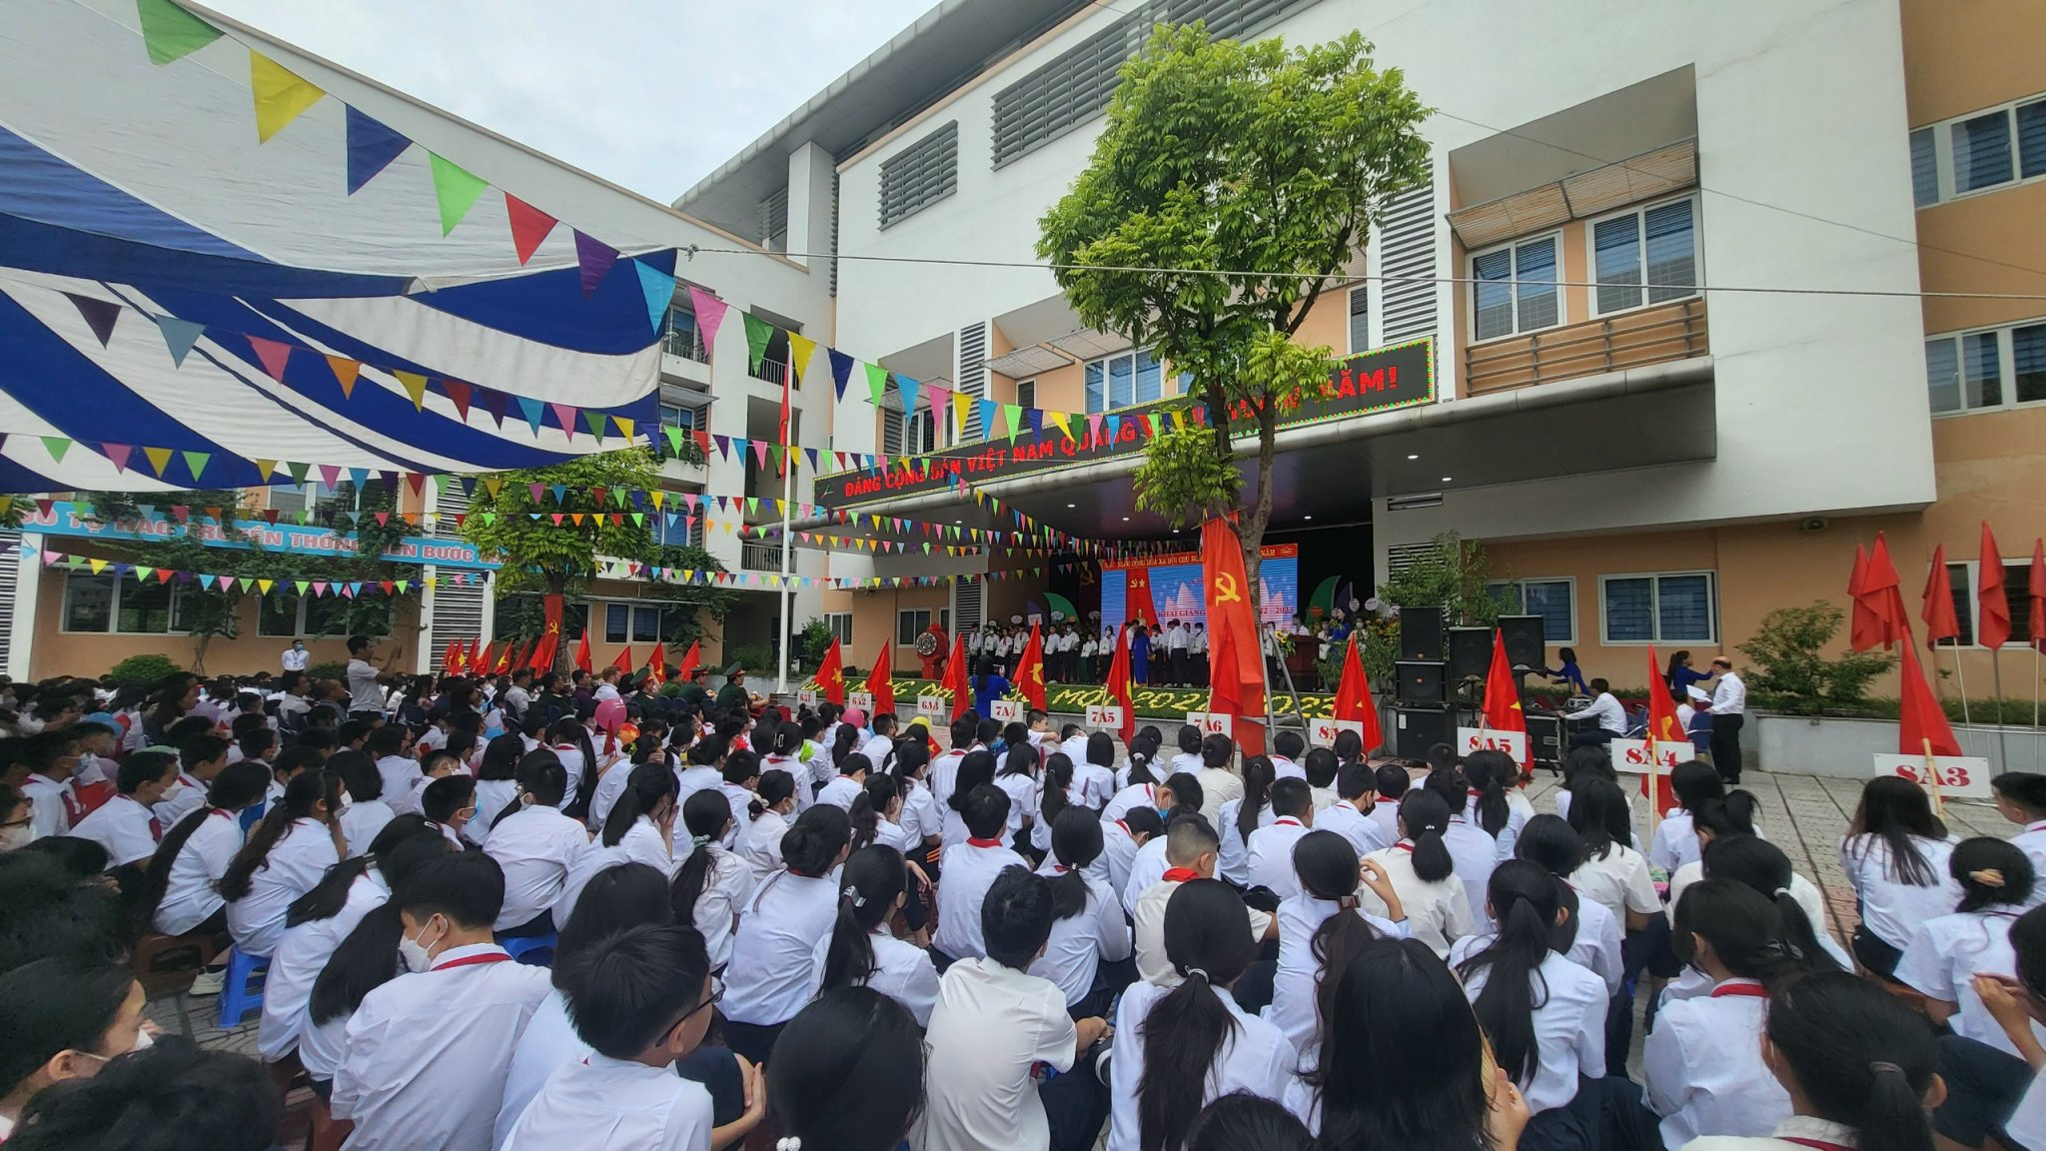
( Hình ảnh toàn trường THCS Lý Thường Kiệt dự lễ khai giảng năm học 2022-2023)
* Về dự Lễ khai giảng nhà trường vinh dự được đón tiếp các đồng chí lãnh đạo UBND phường Ngọc Thụy, các tổ chức đoàn thể, các đơn vị đóng quân trên địa bàn phường Ngọc Thụy, các đơn vị đối tác của nhà trường và đặc biệt là hơn 50 thầy giáo cô giáo đang là cán bộ giáo viên nhân viên của trường, các bậc cha mẹ học sinh, gần 1000 học sinh của trường THCS Lý Thường Kiệt
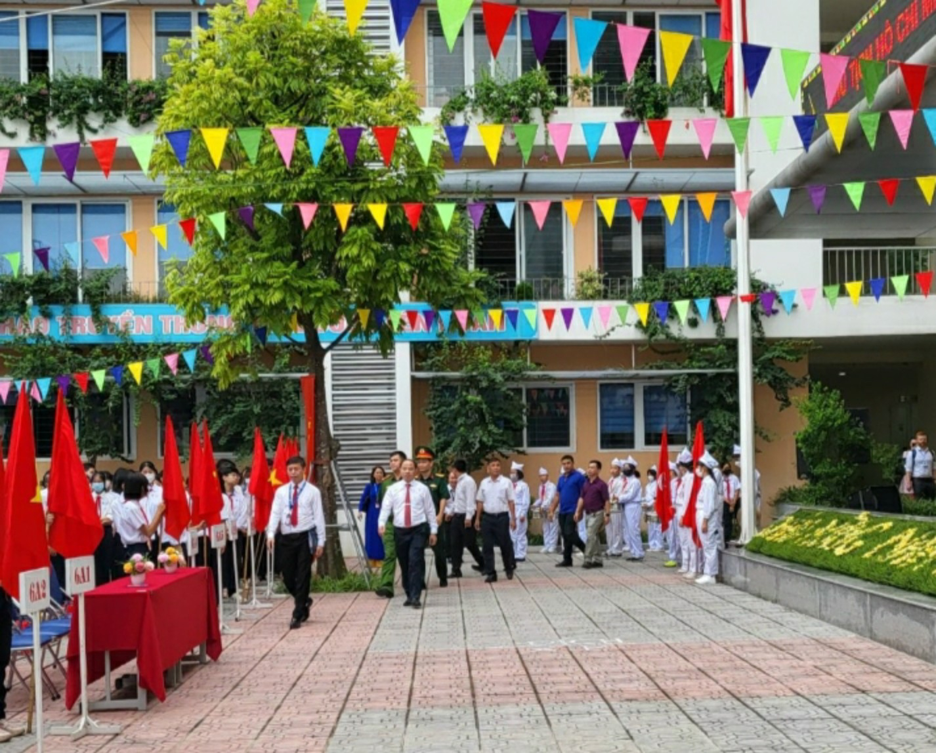
( Hình ảnh Đoàn đại biểu ra dự Lễ khai giảng năm học mới)
Tựu trường là niềm vui của tuổi học trò. Đặc biệt là niềm háo hức của những em học sinh vừa tạm biệt mái trường Tiểu học để đến với ngôi trường mới mang tên người anh hùng dân tộc Lý Thường Kiệt.
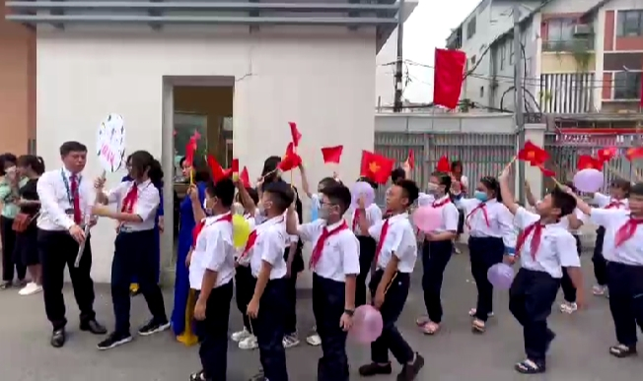
( Thầy Hiệu trưởng, Ths: Nguyễn Phú Cường đón và trao biển lớp cho học sinh lớp 6 )

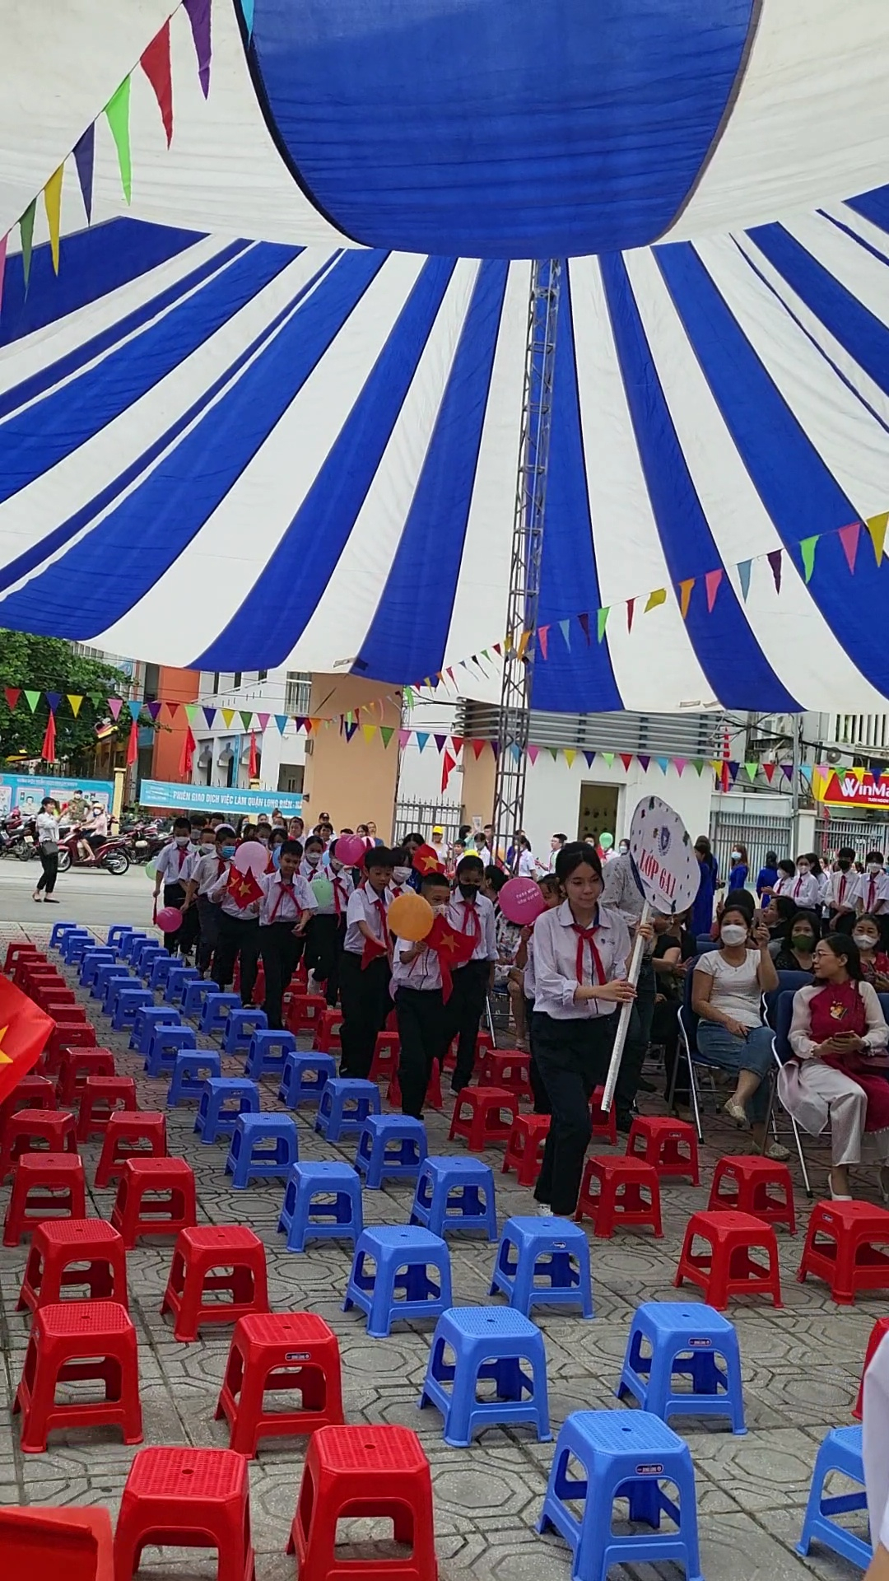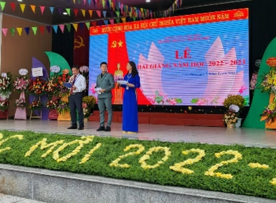
( Một vài hình ảnh: Lễ đón học sinh lớp 6 năm học 2022- 2023)

Tiếng trống trường giục giã vang lên báo hiệu năm học mới đã bắt đầu. Những chùm bóng bay nhiều màu sắc chứa đựng những ước mơ, hoài bão của các em học sinh đua nhau bay vào không trung như gửi gắm vào tương lai phía trước.

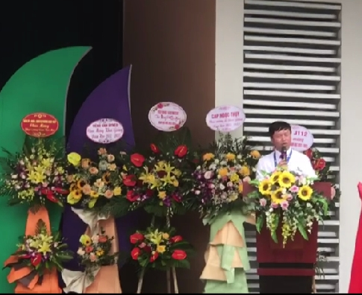

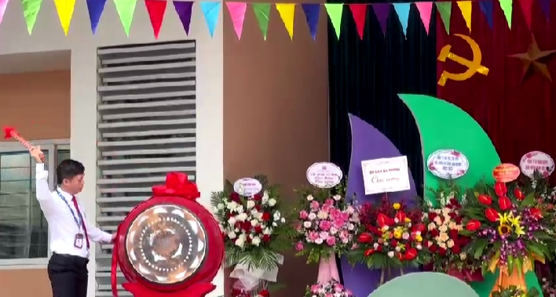

( Thầy Hiệu trưởng, Ths Nguyễn Phú Cường đọc Diễn văn và đánh trống khai giảng năm học mới)
Trong buổi Lễ khai giảng, với tinh thần khuyến học, nhà trường đã xây dựng những phần quà có ý nghĩa giúp những em học sinh có hoàn cảnh khó khăn biết vươn lên trong học tập.

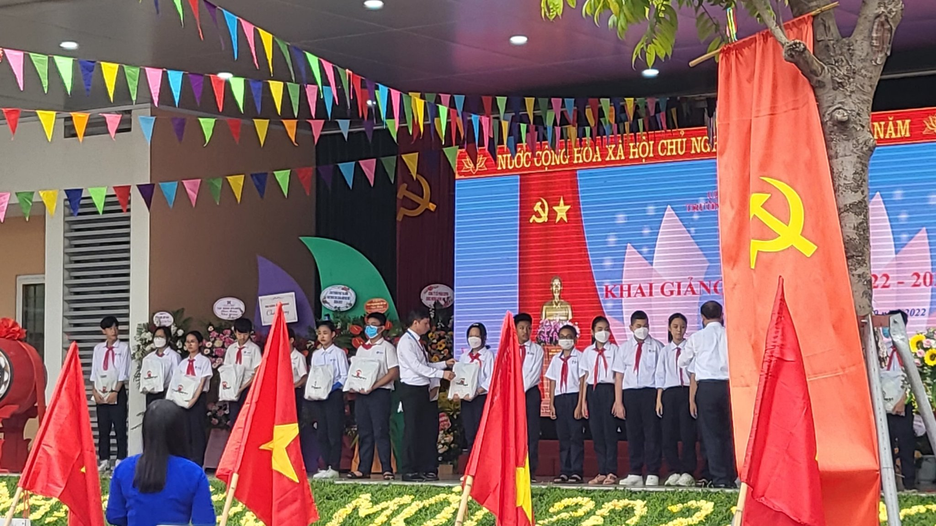

( Hình ảnh: ÔngHoàng Văn Lực PBT, chủ tịch UBND phường Ngọc Thụy và thầy giáo Nguyễn Phú Cường tặng quà cho học sinh nghèo vượt khó)
Ngôi trường THCS Lý Thường Kiệt được thành lập ngày 12/6/2020 theo quyết định số 2996/QĐ - UBND của UBND quận Long Biên ngày 12 tháng 6 năm 2020 trên cơ sở tách từ trường THCS Ngọc Thụy. Tuy còn non trẻ nhưng ngôi trường đã và đang từng bước trưởng thành và có những thành tích đáng ghi nhận trong lĩnh vực dạy và học. Có được điều đó là sự chất chứa bao tình cảm lớn lao với lòng tâm huyết của Ban giám hiệu đến đội ngũ giáo viên, nhân viên đang ngày đêm thao thức với trang giáo án và luôn ấp ủ “ là con đò thầm lặng đưa khách qua sông”. Trong niềm hân hoan đón chào năm học mới nhà trường đã điểm lại những thành tích đạt được trong giai đoạn vừa qua.
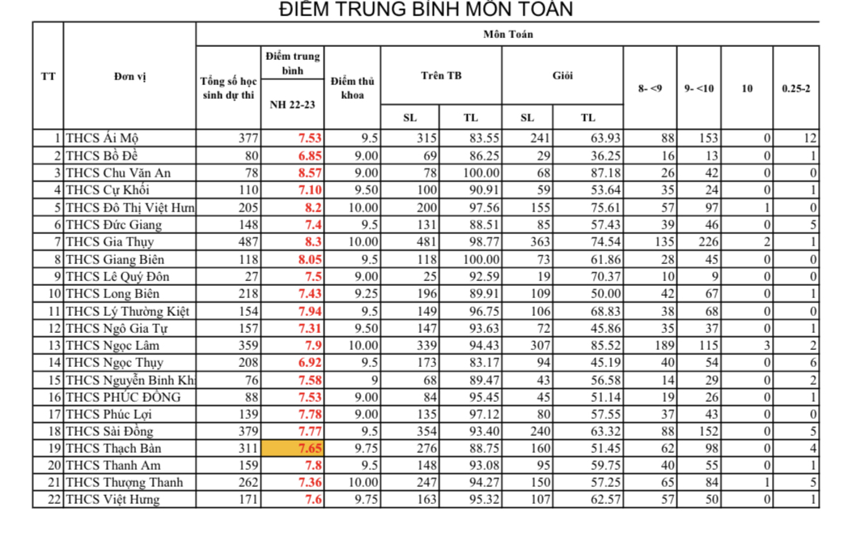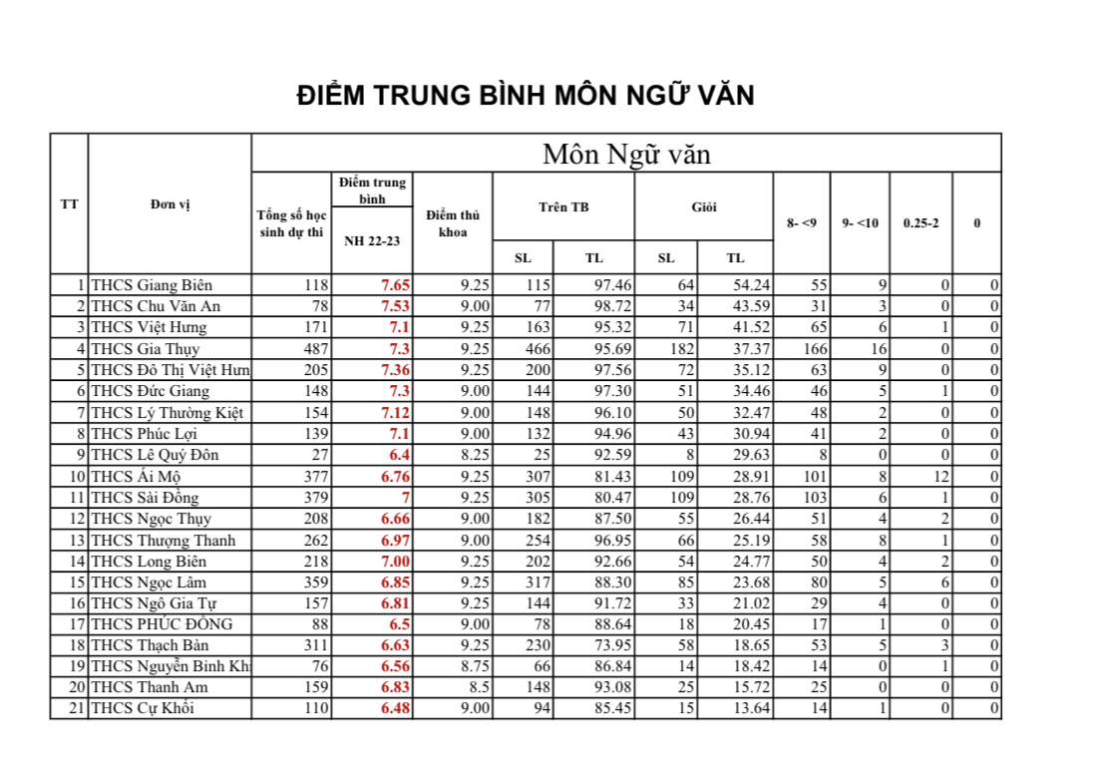
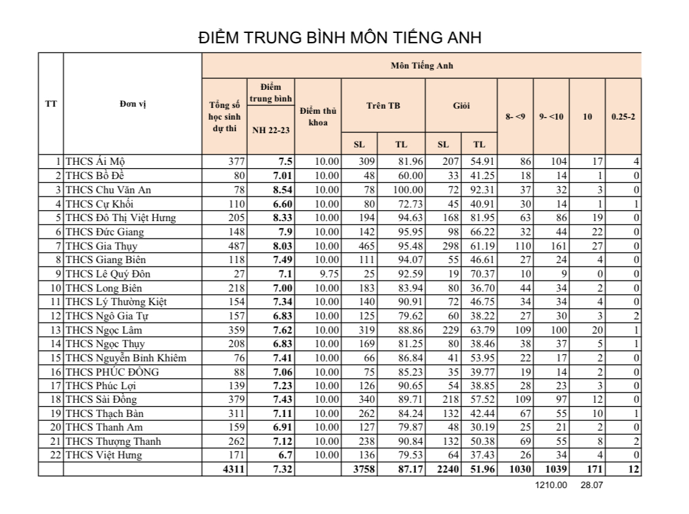
Chương trình văn nghệ như cổ vũ phong trào Dạy và học của nhà trường luôn vững vàng phát triển.
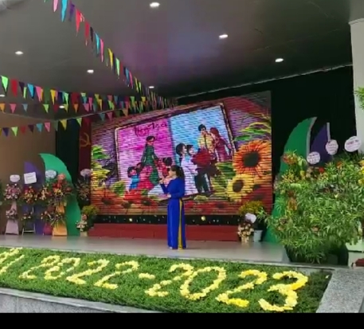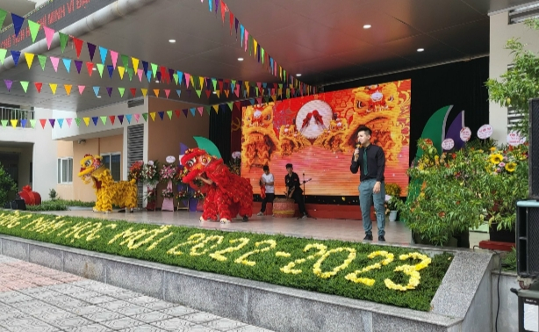
Năm học mới, chúc cho sự nghiệp trồng người của nhà trường luôn luôn phát triển. Chúc toàn thể lãnh đạo nhà trường, các thầy cô giáo và các con có 1 năm học mới đạt được nhiều thành tích trong sự nghiệp giáo dục! Thay mặt lãnh đạo nhà trường, cô Cung Thị Lan Hương – Phó hiệu trưởng nhà trường cảm ơn các cấp chính quyền, các cơ quan, ban ngành và Ban đại diện CMHS đã dành thời gian tham dự buổi lễ Khai giảng năm học 2022-2023.

